Азово-Черноморское территориальное управление
Федерального агентства по рыболовству

Согласование
планируемой хозяйственной деятельности.

Основные вопросы, порядок,
нормативно-правовая база

Основание для согласования

Часть 2 статьи 50 Федерального закона от 20.12.2004 № 166-ФЗ «О рыболовстве и сохранении водных биологических ресурсов»:
Деятельность по территориальному планированию, градостроительному зонированию, планировке территории, архитектурно-строительному проектированию, строительству, реконструкции, капитальному ремонту объектов капитального строительства, внедрению новых технологических процессов, а также иная деятельность, осуществляется только по согласованию с федеральным органом исполнительной власти в области рыболовства в порядке, установленном Правительством Российской Федерации.

Порядок согласования

Постановление Правительства Российской Федерации от 30.04.2013 № 384 «О согласовании Федеральным агентством по рыболовству строительства и реконструкции объектов капитального строительства, внедрения новых технологических процессов и осуществления иной деятельности, оказывающей воздействие на водные биологические ресурсы и среду их обитания».

БЛОК-СХЕМА
предоставления государственной услуги по согласованию строительства и реконструкции
объектов капитального строительства, внедрения новых технологических процессов
и осуществления иной деятельности, оказывающей воздействие
на водные биологические ресурсы и среду их обитания
Подача заявителем заявки и прилагаемой к ней документации в том или ином виде
30 календарных дней
5 календарных дней
20 календарных дней
3 рабочих дня
Заключение об отказе в согласовании строительства и реконструкции объектов капитального строительства, внедрения новых технологических процессов и осуществления иной деятельности, оказывающей воздействие на водные биологические ресурсы и среду их обитания
Заключение о согласовании строительства и реконструкции объектов капитального строительства, внедрения новых технологических процессов и осуществления иной деятельности, оказывающей воздействие на водные биологические ресурсы и среду их обитания
Отдел преднадзора
Канцелярия
Проверка действительности простой или усиленной ЭПЗ
Передача заявки и при-лагаемой к ней доку-ментации на рассмотрение
Уведомление заявителя о ходе рассмотрения заявки и прилагаемой к ней проектной документации
Переправка заявки и прилагаемой к ней проектной документации
на ПАО
Прием и регистрация заявки и прилагаемой к ней документации
Мнение ПАО
Отказ в приеме заявки и прилагаемой к ней документации
Подготовка заключения Управления

Кто уполномочен на согласование хозяйственной деятельности,
оказывающей воздействие на водные биоресурсы и среду их обитания
на территории Азово-Черноморского рыбохозяйственного бассейна
Деятельность затрагивает поверхностные водные объекты на территории одного субъекта РФ
Деятельность затрагивает
акваторию моря,
или несколько субъектов РФ
Федеральное агентство по рыболовству
(г. Москва)
Азово-Черноморское ТУ Росрыболовства,
Крымский отдел
(г. Севастополь)
Азово-Черноморское ТУ Росрыболовства,
отдел преднадзора
(г. Ростов-на-Дону)
Ростовская, Волгоградская, Липецкая, Воронежская области,
Краснодарский,
Ставропольский края
Республика Адыгея, Карачаево-Черкесская Республика
Республика Крым
Город Севастополь
Черное море
Азовское море
Все субъекты РФ
Согласованию подлежит деятельность, которая оказывает или может оказывать воздействие на водные биологические ресурсы и среду их обитания.

Основные виды деятельности, подлежащей согласованию.

1. Капитальное строительство, реконструкция объектов капстроительства, линейных объектов:

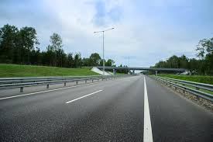
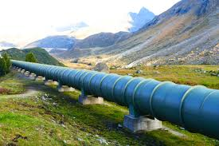
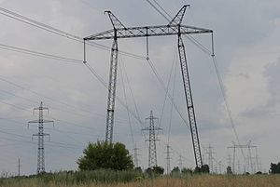
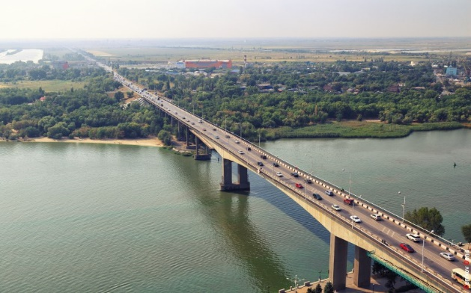
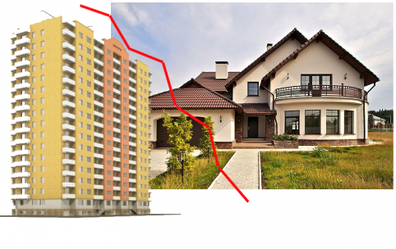
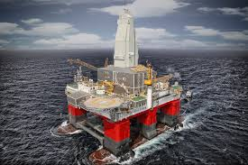
Строительство / реконструкция многоквартирных и индивидуальных жилых домов, строительство / реконструкция автодорог, трубопроводов, газопроводов, линий ВОЛС и т.д., капитальное строительство иных объектов в акватории, прибрежной защитной полосе, рыбоохранной зоне, водоохранной зоне, пойме водных объектов.
2. Деятельность, не связанная с капитальным строительством:

Расчистка русел рек, дноуглубительные работы и прочее изъятие грунта из русел рек, забор воды из водных объектов с сопутствующим обустройством водозаборного сооружения или при использовании уже существующего водозаборного сооружения, обустройство инфраструктуры рыбоводных и рыбопромысловых участков, не связанное с капитальным строительством, установка быстромонтируемых зданий и сооружений («вагончиков», беседок и проч.).

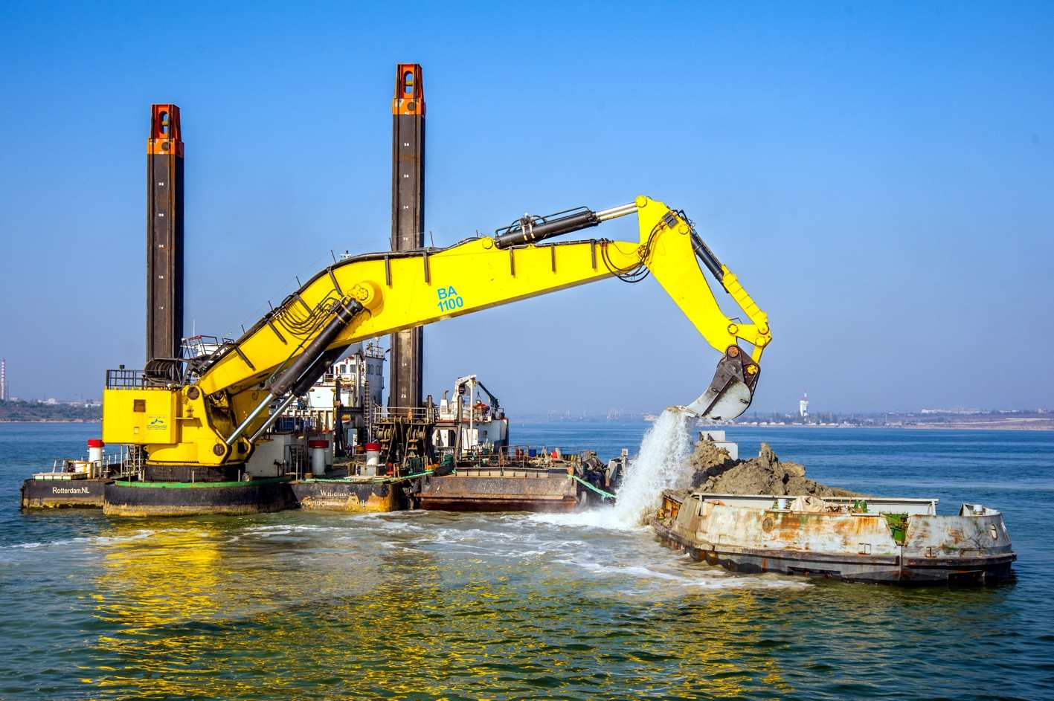
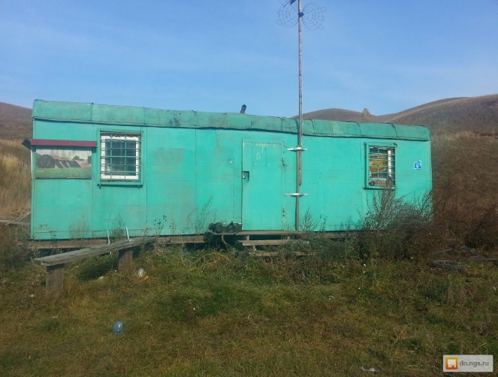
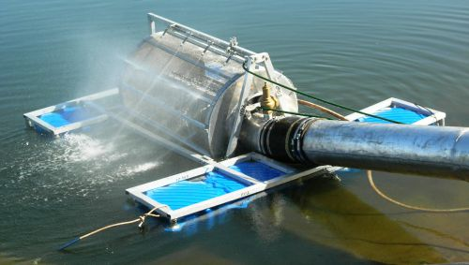

3. Деятельность, связанная с эксплуатацией объектов:

Эксплуатация ранее построенных здании и обустроенных территорий в границах прибрежной защитной полосы, рыбоохранной зоны, водоохранной зоны, поймы водных объектов: офисных зданий, санаториев, гостиниц, пляжей, баз отдыха, портов, промышленных объектов и иных объектов (не жилых домов).

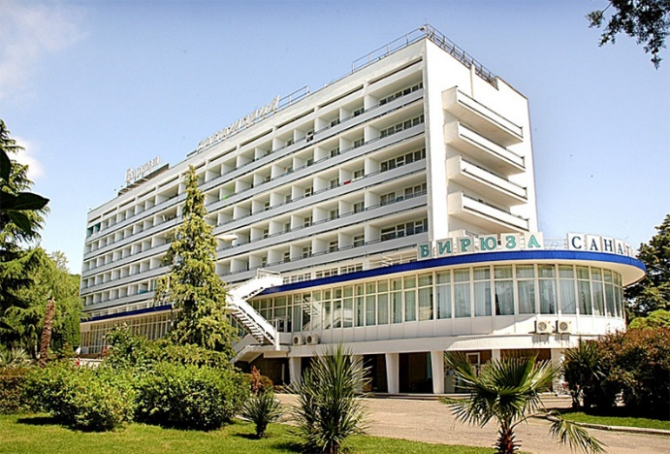
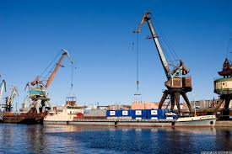
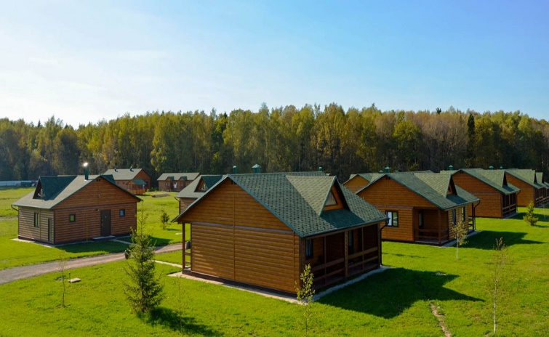

Территории, осуществление деятельности в границах которых может оказать воздействие на водные биоресурсы и среду их обитания

Единый водный объект - поверхностные воды и земли, покрытые ими и сопряженные с ними
(дно и берега водного объекта).

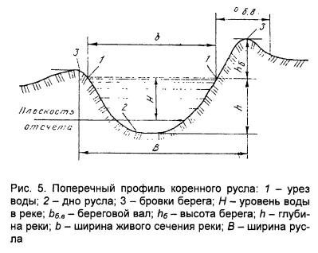
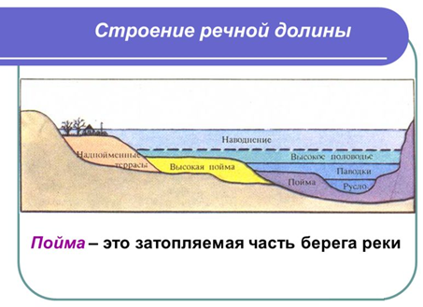

Документация, подаваемая на согласование

Планируемая хозяйственная деятельность
ИНАЯ
ХОЗЯЙСТВЕННАЯ ДЕЯТЕЛЬНОСТЬ,
НЕ строительство и НЕ реконструкция объектов капитального строительства
Копия проектной документации или программы планируемых работ, обосновывающей внедрение новых технологических процессов и осуществление иной деятельности.
Копия разделов проектной документации, предусмотренной пунктами 34 – 40 Положения о составе разделов проектной документации и требованиях к их содержанию, утвержденного постановлением Правительства Российской Федерации от 16.02.2008 № 87
Копия разделов проектной документации, предусмотренной пунктами 10, 12, 17, 18, 22 – 25 Положения о составе разделов проектной документации и требованиях к их содержанию, утвержденного постановлением Правительства Российской Федерации от 16.02.2008 № 87
Объекты линейного строительства
Объекты капитального строительства
Строительство и реконструкция объектов капитального строительства
Информация, которая должна быть включена
в программу планируемых работ,
обосновывающую внедрение новых технологических процессов и осуществление иной деятельности.

- Наименование и подробное описание планируемых работ или деятельности (место проведения работ – географическая привязка, адрес, кадастровый номер участка, географические координаты, вид и перечень планируемых работ, основные технологические операции и их последовательность);
- Перечень используемых в процессе осуществления работ/деятельности машин и механизмов с указанием их количества, марки или основных технических характеристик;
- Планируемая продолжительность (пример: 5 месяцев, 16 месяцев), период (пример: июнь-декабрь) и сроки (пример: 01.08.2018 – 30.06.2019) осуществления работ/деятельности, а также период планируемой эксплуатации объекта (пример: 1 год, 3 года, 10 лет и т.д.);
- Источник водоснабжения / приемник сточных вод на период производства работ и на период эксплуатации объекта (пример: от существующих сетей / забор из водного объекта / сброс с существующие сети / сброс в герметичный септик с последующим вывозом специализированной организацией).
- В случае осуществления деятельности по забору воды в целях орошения или иных целях – объемы забора, период забора (пример: июнь – сентябрь), количество лет, в течении которых планируется осуществлять забор воды, описание водозаборного устройства, описание рыбозащитного устройства (конструктивные особенности, данные о соответствии СП 101.13330.2012 «Подпорные стены, судоходные шлюзы, рыбопропускные и рыбозащитные сооружения» Актуализированная редакция СНиП 2.06.07-87).
- Графические материалы: генплан, карта-схема района производства работ, схемы, чертежи и проч.

Порядок подачи материалов на согласование
в Азово-Черноморское территориальное управление
Федерального агентства по рыболовству

На рассмотрение направляется требуемый комплект материалов (заявка, обосновывающая проектная документация, сведения о мерах по сохранению водных биоресурсов и среды их обитания), оформленный в одном из следующих видов:
1. оригиналы на бумажном носителе;
2. электронные документы, подписанные усиленной электронной цифровой подписью.

Материалы на бумажном носителе могут быть сданы в канцелярию Управления, либо направлены почтовым отправлением (Почта России, курьерская служба) на имя руководителя Управления. Желательно в дополнение прилагать копию материалов в электронном виде (на диске).

Материалы в электронном виде, подписанные усиленной электронной цифровой подписью, направляются на официальный адрес электронной почты Управления.
Основание для разработки
т.н. «оценки воздействия»

Часть 1 статьи 50 Федерального закона от 20.12.2004 № 166-ФЗ «О рыболовстве и сохранении водных биологических ресурсов»:
При территориальном планировании, градостроительном зонировании, планировке территории, архитектурно-строительном проектировании, строительстве, реконструкции, капитальном ремонте объектов капитального строительства, внедрении новых технологических процессов и осуществлении иной деятельности должны применяться меры по сохранению водных биоресурсов и среды их обитания.

Меры по сохранению водных биоресурсов
и среды их обитания

Постановление Правительства Российской Федерации от 29.04.2013 № 380 «Об утверждении положения о мерах по сохранению водных биологических ресурсов и среды их обитания».

Мерами по сохранению биоресурсов и среды их обитания являются:

 | отображение в документах территориального планирования, градостроительного зонирования и документации по планировке территорий границ зон с особыми условиями использования территорий (водоохранных и рыбоохранных зон, рыбохозяйственных заповедных зон) с указанием ограничений их использования | осуществляются только органами государственной власти Российской Федерации, органами государственной власти субъектов Российской Федерации и органами местного самоуправления
 | оценка воздействия планируемой деятельности на биоресурсы и среду их обитания | Разрабатываются и планируются на стадии подготовки проектной (или иной обосновывающей хозяйственную деятельность) документации  ДО подачи материалов на согласование в Росрыболовство
 | производственный экологический контроль за влиянием осуществляемой деятельности на состояние биоресурсов и среды их обитания
 | предупреждение и устранение загрязнений водных объектов рыбохозяйственного значения, соблюдение нормативов качества воды и требований к водному режиму таких водных объектов
 | установка эффективных рыбозащитных сооружений в целях предотвращения попадания биоресурсов в водозаборные сооружения и оборудование гидротехнических сооружений рыбопропускными сооружениями в случае, если планируемая деятельность связана с забором воды из водного объекта рыбохозяйственного значения и (или) строительством и эксплуатацией гидротехнических сооружений
 | выполнение условий и ограничений планируемой деятельности, необходимых для предупреждения или уменьшения негативного воздействия на биоресурсы и среду их обитания (условий забора воды и отведения сточных вод, выполнения работ в водоохранных, рыбоохранных и рыбохозяйственных заповедных зонах, а также ограничений по срокам и способам производства работ на акватории и других условий), исходя из биологических особенностей биоресурсов (сроков и мест их зимовки, нереста и размножения, нагула и массовых миграций)
 | определение последствий негативного воздействия планируемой деятельности на состояние биоресурсов и среды их обитания и разработка мероприятий по устранению последствий негативного воздействия на состояние биоресурсов и среды их обитания, направленных на восстановление их нарушенного состояния, по методике, утверждаемой Федеральным агентством по рыболовству, в случае невозможности предотвращения негативного воздействия
 | проведение мероприятий по устранению последствий негативного воздействия на состояние биоресурсов и среды их обитания посредством искусственного воспроизводства, акклиматизации биоресурсов или рыбохозяйственной мелиорации водных объектов, в том числе создания новых, расширения или модернизации существующих производственных мощностей, обеспечивающих выполнение таких мероприятий | осуществляются юридическими и физическими лицами, в том числе индивидуальными предпринимателями, в полном объеме до прекращения воздействия на биоресурсы и среду их обитания.

Кто должен разрабатывать сведения о мерах по сохранению водных биоресурсов и среды их обитания?

В соответствии с Положением о мерах по сохранению водных биологических ресурсов и среды их обитания, утвержденным Постановлением Правительства РФ от 29.04.2013 № 380, при архитектурно-строительном проектировании, а также планировании внедрения новых технологических процессов и осуществления иной деятельности, которая может оказать прямое или косвенное воздействие на биоресурсы и среду их обитания, юридические и физические лица, в том числе индивидуальные предприниматели, обеспечивают выполнение оценки воздействия планируемой деятельности на биоресурсы и среду их обитания, требования к материалам которой устанавливаются в соответствии с пунктом 3 статьи 32 Федерального закона от 10.01.2002 № 7-ФЗ «Об охране окружающей среды».
Оценка воздействия планируемой деятельности на биоресурсы и среду их обитания в соответствии с положениями Федерального закона от 04.05.2011г. № 99-ФЗ «О лицензировании отдельных видов деятельности» не относится к лицензируемым видам деятельности.
Таким образом, требования к организациям, выполняющим оценку воздействия и расчет ущерба, наносимого водным биоресурсам и среде их обитания, действующим законодательством Российской Федерации не предусмотрены.
Перечень возможных источников исходных данных для определения последствий негативного воздействия намечаемой деятельности на состояние водных биоресурсов и среду их обитания установлен п. 33 Методики исчисления размера вреда, причиненного водным биологическим ресурсам, утвержденной Приказом Федерального агентства по рыболовству от 25.11.2011 № 1166.
Образец заявки, направляемой на согласование

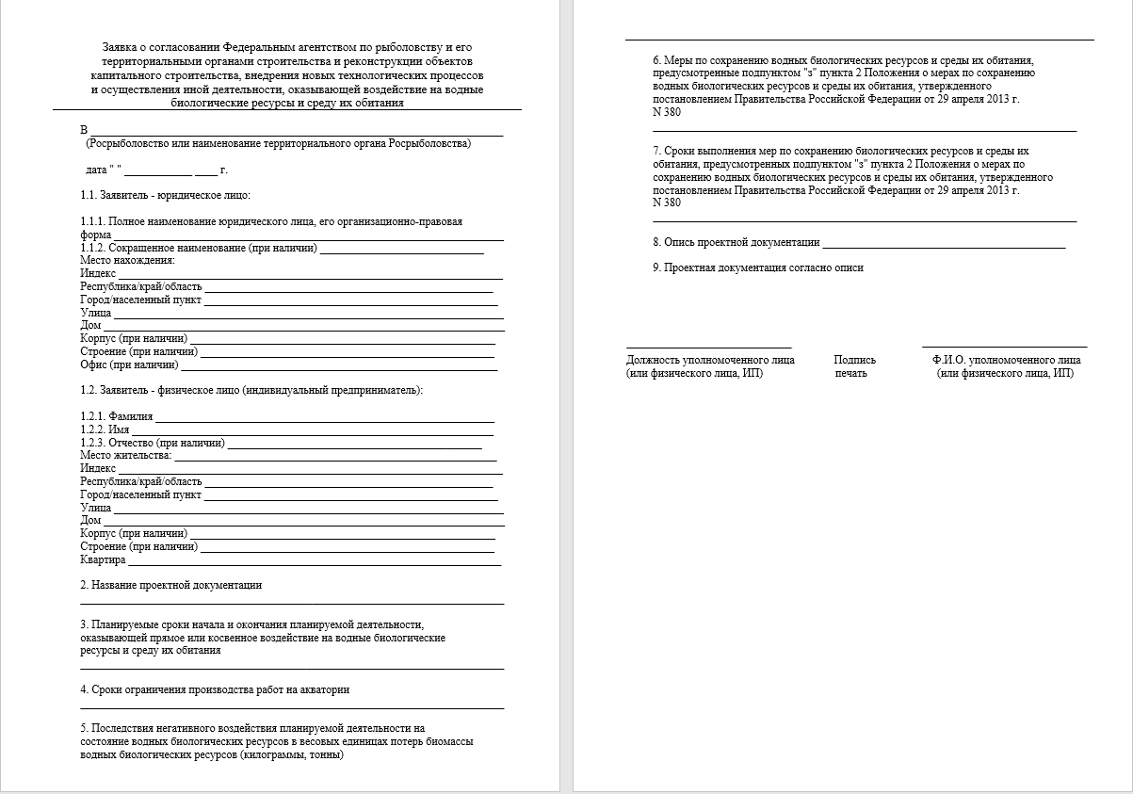
Контактная информация

1. Азово-Черноморское управление Федерального агентства по рыболовству

Руководитель: Рулев Игорь Владимирович

Адрес: ул. Береговая, 21в, г. Ростов-на-Дону, 344002
Тел. приемной: (863) 200-11-97
e-mail: uprav-ter@yandex.ru
Сайт: www.rostov-fishcom.ru

2. Отдел предупредительного надзора за водными объектами рыбохозяйственного значения

Начальник отдела – Платонова Мария Шакровна
Заместитель начальника отдела – Тарасенко Николай Николаевич

Тел.: (863) 262-59-93, 299-04-25
e-mail: prednadzor@rostov-fishcom.ru

Образец заявки на согласование, а также нормативно-правовые акты, регулирующие вопросы согласования планируемой хозяйственной деятельности, размещены на сайте Азово-Черноморского управления Федерального агентства по рыболовству, во вкладке «Документация по отделу» на странице отдела предупредительного надзора за водными объектами рыбохозяйственного значения.
Ответы на часто задаваемые вопросы
о государственной услуге по рыболовству по предоставлению государственной услуги по согласованию строительства и реконструкции объектов капитального строительства, внедрения новых технологических процессов и осуществления иной деятельности, оказывающей воздействие на водные биологические ресурсы
и среду их обитания

1. Когда будет подготовлен ответ на мою заявку по согласованию?
Срок предоставления государственной услуги не может превышать 30 календарных дней с даты регистрации в Росрыболовстве (его территориальном органе) заявки и проектной документации.

2. Существует ли ускоренная процедура рассмотрения материалов?

Правилами согласования Федеральным агентством по рыболовству и его территориальными управлениями строительства и реконструкции объектов капитального строительства, внедрения новых технологических процессов и осуществления иной деятельности, оказывающей воздействие на водные биологические ресурсы и среду их обитания, утвержденными Постановлением Правительства от 30.04.2013г. № 384 (далее – Правила согласования), установлен единый порядок прохождения заявками на согласование и прилагаемыми к ним материалами административных процедур в рамках данной госуслуги.

3. Что делать в случае, если Управлением выдан отказ на согласование планируемой хозяйственной деятельности?

Согласно п. 13 Правил согласования в случае отказа в согласовании деятельности заявители могут повторно представить заявку и документацию в Федеральное агентство по рыболовству (его территориальные органы) при условии доработки документации с учетом замечаний и рекомендаций, предусмотренных в решении об отказе в согласовании осуществления деятельности.

4. Будут ли быстрее рассмотрены материалы, направленные повторно после отказа в согласовании?

Повторно поданная заявка и прилагаемые к ней материалы рассматривается в едином порядке, установленном Правилами согласования.

5. Возможно ли откорректировать поданные материалы до выдачи решения об отказе в согласовании?

Правилами согласования и Административным регламентом Федерального агентства по рыболовству по предоставлению государственной услуги по согласованию строительства и реконструкции объектов капитального строительства, внедрения новых технологических процессов и осуществления иной деятельности, оказывающей воздействие на водные биологические ресурсы и среду их обитания, утвержденным Приказом Минсельхоза России от 25.08.2015г. № 381, не предусмотрена подготовка специалистами Росрыболовства предварительных замечаний к представленным материалам, а также не установлена возможность корректировки поданных на рассмотрение материалов.

6. Нужно ли готовить материалы оценки воздействия, если вред водным биоресурсам производством работ не будет нанесен?

Оценка воздействия планируемой деятельности на биоресурсы и среду их обитания является одной из мер по сохранению водных биологических ресурсов и среды их обитания, перечень которых утвержден Постановлением Правительства Российской Федерации от 29.04.2013 № 380.
Обязанность хозяйствующих субъектов по применению мер по сохранению водных биоресурсов и среды их обитания установлена ч. 1 ст. 50 Федерального закона от 20.12.2004г. № 166-ФЗ «О рыболовстве и сохранении водных биологических ресурсов».
Выводы об отсутствии воздействия планируемой хозяйственной длительности на водные биологические ресурсы и среду их обитания могут быть сделаны только по результатам проведения оценки воздействия.
7. Можно ли приступить к реализации проекта, если материалы по нему поданы на согласование?
Реализация проекта возможна только после принятия Управлением решения о согласовании размещения объектов по данному проекту.
8. Нужно ли получать решение Управления о согласовании деятельности, если уже имеется Договор водопользования или Решение о предоставлении водного объекта в пользование?
Обязанность хозяйствующих субъектов по согласованию размещения объектов с Росрыболовством и обязанность хозяйствующих субъектов по приобретению права пользования поверхностными водными объектами установлены разными нормативными правовыми актами, не связаны между собой и не исключают друг друга.
9. Нужно ли согласование на уже законченный (построенный) объект?

Согласованию подлежит только планируемая деятельность. Нельзя согласовать строительство дома или моста, которые уже сданы в эксплуатацию. Нельзя согласовать забор воды, который был произведен в прошедшем году. Однако работы, которые были проведены без согласования, являются работами, осуществленными с нарушением законодательства, и в их отношении может быть произведен расчет ущерба в рамках административного делопроизводства.

10. Может ли Управление дать рыбохозяйственную характеристику водного объекта?

Управление не ведет рыбохозяйственный мониторинг и не уполномочено на выдачу данных о рыбохозяйственной характеристике, о наличии водных объектов на территории, о рыбохозяйственных зонах и т.д.

